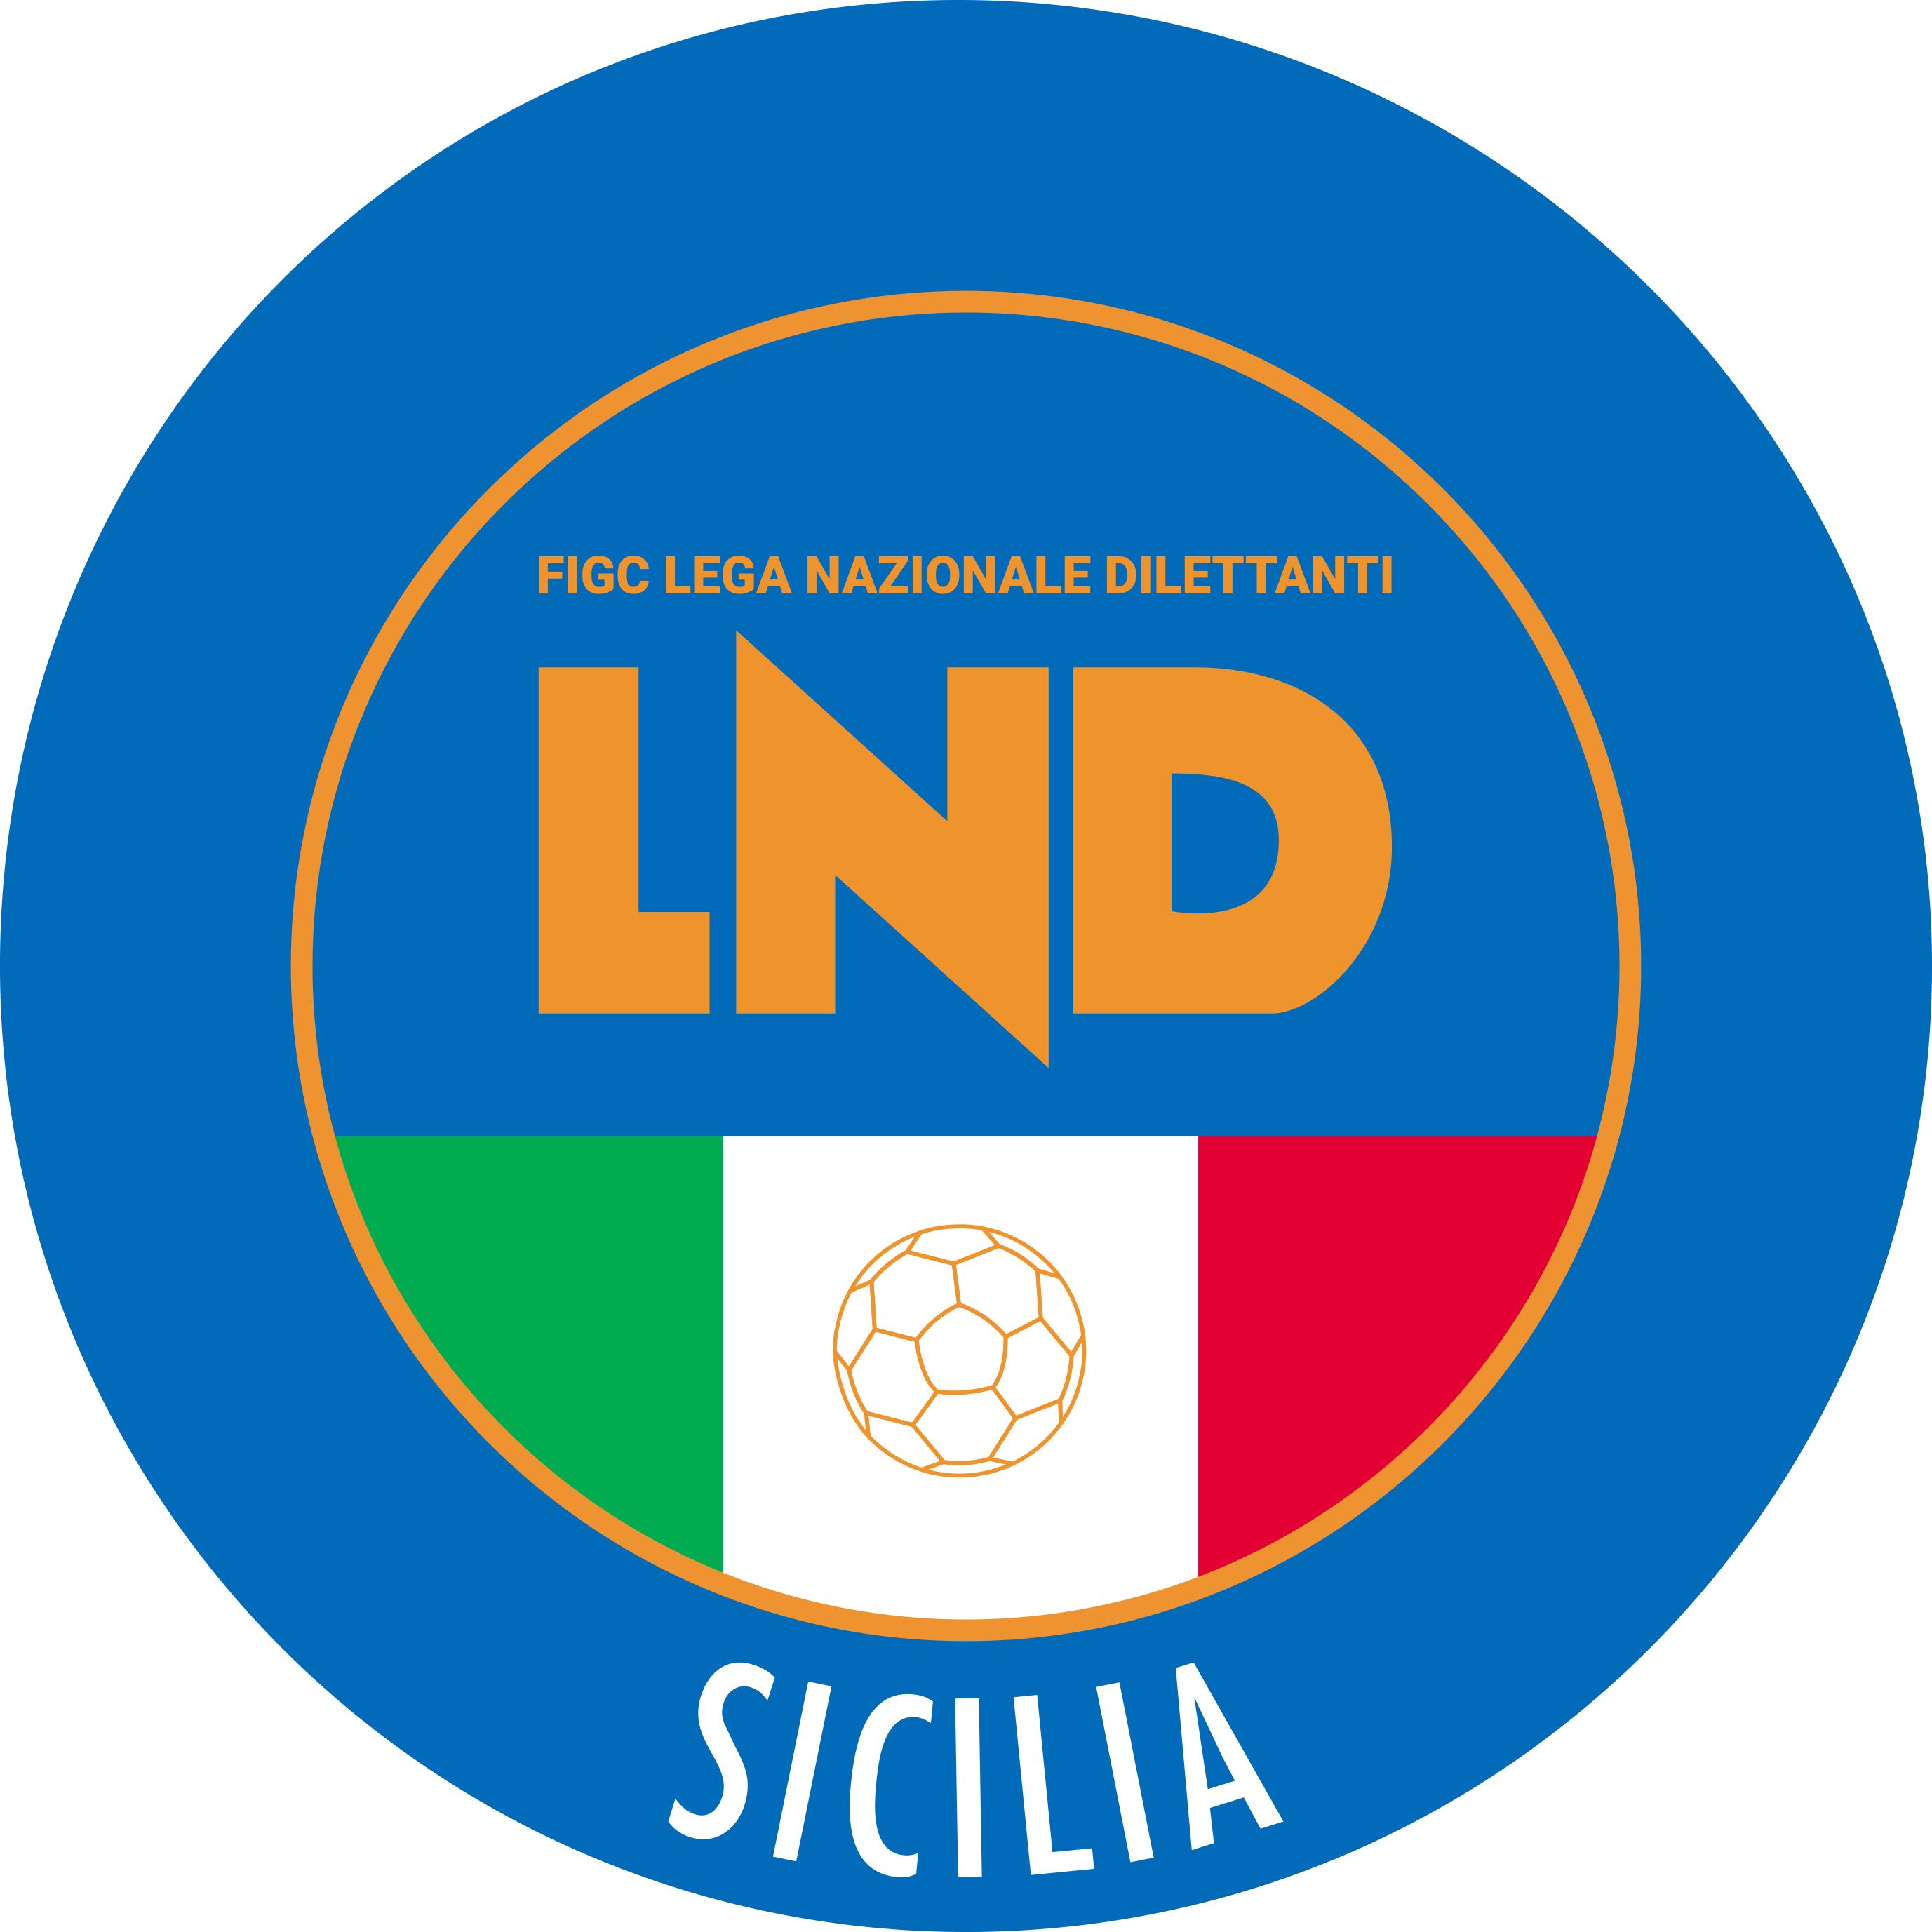
Federazione Italiana Giuoco Calcio
Lega Nazionale Dilettanti
COMITATO REGIONALE SICILIA

Via Orazio Siino s.n.c., 90010 FICARAZZI - PA
CENTRALINO: 091.680.84.02
Indirizzo Internet: sicilia.lnd.it
e-mail:crlnd.sicilia01@figc.it

Stagione Sportiva 2022/2023

Comunicato Ufficiale n°440 del 20 maggio 2023

1. COMUNICAZIONI DEL COMITATO REGIONALE

Comunicazioni dell’ufficio Attività Agonistica

Coppa Trinacria
Finale
Modifiche al Programma Gare
Città di Santa Teresa/Serradifalco del 21.05.2023 ore 16.00
A seguito allarme meteo è rinviata a Domenica 28.05.2023 ore 16.00 sempre sul campo Comunale di Piraino.

PUBBLICATO ED AFFISSO ALL’ALBO DEL COMITATO REGIONALE SICILIA IL 20 MAGGIO 2023

IL SEGRETARIO IL PRESIDENTE
Wanda COSTANTINO Sandro MORGANA

